庆阳市2017年初中毕业学业监测暨高中阶段学校招生考试
数学试卷

一、选择题：本大题共10个小题,每小题3分,共30分.在每小题给出的四个选项中，只有一项是符合题目要求的.
1.下面四个手机应用图标中，属于中心对称图形的是( )

A B C D
2.据报道，2016年10月17日7时30分28秒，神舟十一号载人飞船在甘肃酒泉发射升空，与天宫二号在距离地面393000米的太空轨道进行交会对接，而这也是未来我国空间站运行的轨道高度，393000用科学记数法可以表示为( )
A.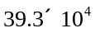 B.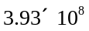 C.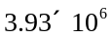 D.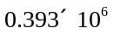
3.4的平方根是( )
A.16 B.2 C.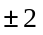 D.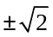
4.某种零件模型可以看成如图所示的几何体(空心圆柱)，该几何体的俯视图是( )
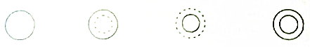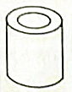
A B C D
5.下列计算正确的是( )
A.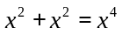 B.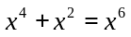 C.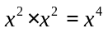 D.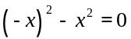
6.把一把直尺与一块三角板如图放置，若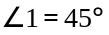，则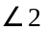为( )
A.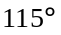 B.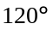 C.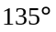 D.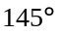
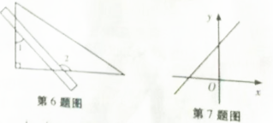
7.在平面直角坐标系中，一次函数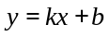的图象如图所示，观察图象可得( )
A.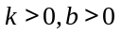 B.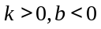 C.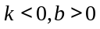 D.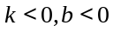
8.已知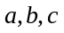是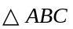的三条边长，化简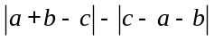的结果为( )
A.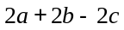 B.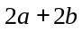 C.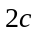 D.0
9.如图，某小区计划在一块长为32m，宽为20m的矩形空地上修建三条同样宽的道路，剩余的空地上种植草坪，使草坪的面积为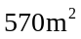，若设道路的宽为，则下面所列方程正确的是( )
A.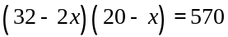 B.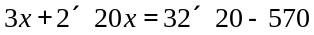
C.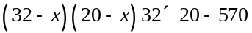 D.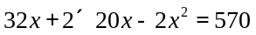
10.如图①，在边长为4的正方形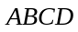中，点以每秒2cm的速度从点出发，沿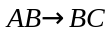的路径运动，到点停止，过点作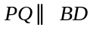，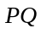与边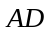(或边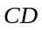)交于点，的长度(cm)与点的运动时间(秒)的函数图象如图②所示，当点运动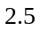秒时，的长是( )
A.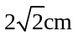 B.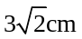 C.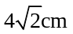 D.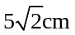
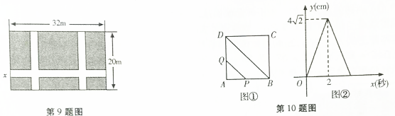
二、填空题（每题4分，满分32分，将答案填在答题纸上）
11.分解因式：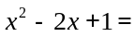 ．
12.估计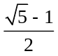与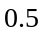的大小关系： ．(填“”或“”或“”)
13.如果是最大的负整数，是绝对值最小的有理数，是倒数等于它本身的自然数，那么代数式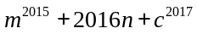的值为 ．
14.如图，内接于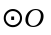，若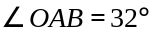，则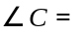 ．
15.若关于的一元二次方程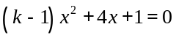有实数根，则的取值范围是 .
16.如图，一张三角形纸片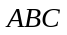，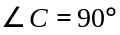，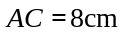，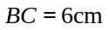，现将纸片折叠：使点与点重合，那么折痕长等于 cm.
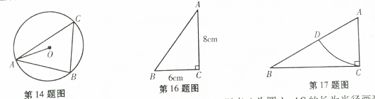
17.如图，在中，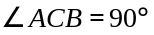，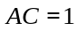，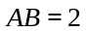，以点为圆心，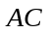的长为半径画弧，交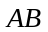边于点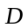，则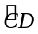的长等于 .(结果保留)
18.下列图形都是由完全相同的小梯形按一定规律组成的.如果第1个图形的周长为5，那么第2个图形的周长为 ，第2017个图形的周长为 .
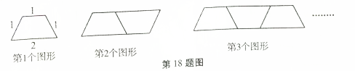
三、解答题(一)（本大题共5小题，共38分.解答应写出文字说明、证明过程或演算步骤.）
19.计算：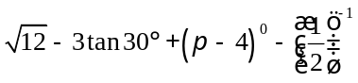.
20.解不等式组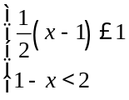，并写出该不等式组的最大整数解.
21.如图，已知，请用圆规和直尺作出的一条中位线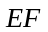(不写作法，保留作图痕迹).
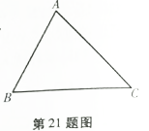
22.美丽的黄河宛如一条玉带穿城而过，沿河两岸的滨河路风情线是兰州最美的景观之一.数学课外实践活动中，小林在南滨河路上的、两点处，利用测角仪分别对北岸的一观景亭进行了测量，如图，测得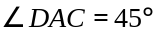，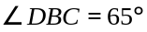.若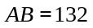米，求观景亭到南滨河路的距离约为多少米？(结果精确到1米，参考数据：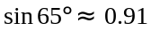，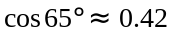，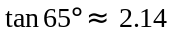)
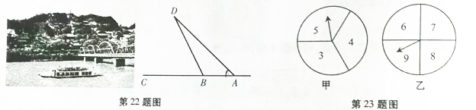
23.在一次数学兴趣小组活动中，李燕和刘凯两位同学设计了如图所示的两个转盘做游戏(每个转盘被分成面积相等的几个扇形，并在每个扇形区域内标上数字)。游戏规则如下：
两人分别同时转动甲、乙转盘，转盘停止后，若指针所指区域内两数和小于12，则李燕获胜；若指针所指区域内两数和等于12，则为平局；若指针所指区域内两数和大小12，则刘凯获胜(若指针停在等分线上，重转一次，直到指针指向某一份内为止).
- 请用列表或画树状图的方法表示出上述游戏中两数和的所有可能的结果；
- 分别求出李燕和刘凯获胜的概率.
四、解答题(二)（本大题共5小题，共50分.解答应写出文字说明、证明过程或演算步骤.）
24.中华文明，源远流长，中华汉字，寓意深广。为传承中华优秀传统文化，某校团委组织了一次全校3000名学生参加的“汉字听写”大赛.为了解本次大赛的成绩，校团委随机抽取了其中200名学生的成绩(成绩取整数，部分100分)作为样本进行统计，制成如下不完整的统计图表：

根据所给信息，解答下列问题：
(1) ， ；
(2)补全频数分布直方图；
(3)这200名学生成绩的中位数会落在 分数段；
(4)若成绩在90分以上(包括90分)为“优”等，请你估计该校参加本次比赛的3000名学生中成绩是“优”等的约为多少人？
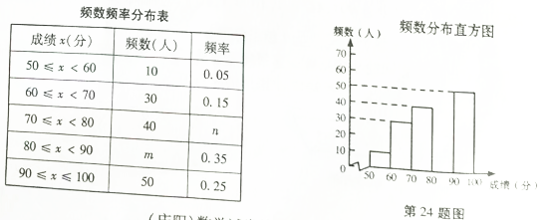
25.已知一次函数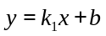与反比例函数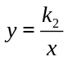的图象交于第一象限内的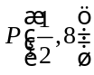，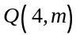两点，与轴交于点.
(1)分别求出这两个函数的表达式；
(2)写出点关于原点的对称点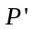的坐标；
(3)求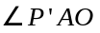的正弦值.
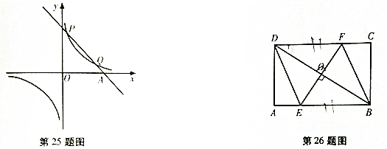
26.如图，矩形中，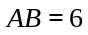，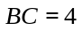，过对角线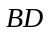中点的直线分别交，边于点，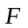.
(1)求证：四边形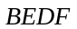是平行四边形；
(2)当四边形是菱形时，求的长.
27.如图，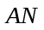是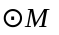的直径，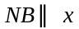轴，交于点.
(1)若点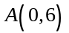，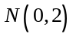，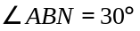，求点的坐标；
(2)若为线段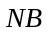的中点，求证：直线是的切线.
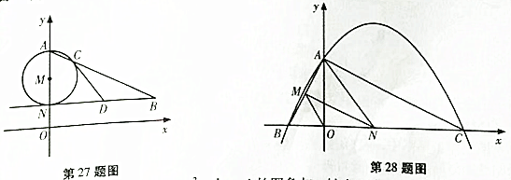
28.如图，已知二次函数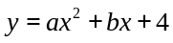的图象与轴交于点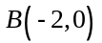，点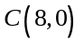，与轴交于点.
(1)求二次函数的表达式；
(2)连接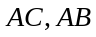，若点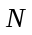在线段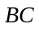上运动(不与点，重合)，过点作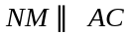，交于点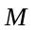，当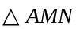面积最大时，求点的坐标；
(3)连接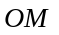，在(2)的结论下，求与的数量关系.



